一、《碧绿蒸肉丸的材料及工艺流程》[5][8][15]

（一）材料选择 主料：猪上肉（肥瘦比例3:7）500g，菜心300g，红萝卜100g

- 辅料：鸡蛋清1个，生粉20g，精盐6g，白糖3g，麻油5g，胡椒粉2g，清水80ml
- 装饰料：直径4cm红萝卜圆片8片

（二）工艺流程1.原料预处理 剔除猪上肉筋膜，手工剁成肉蓉（机械斩拌易破坏纤维结构）

  - 菜心改刀为12cm长条，红萝卜雕刻定型
- 肉胶调制（关键工序）
  - 盐渍起胶→分次加入清水→顺时搅拌→摔打至弹性→添加蛋清乳化→最后拌入香料

- 造型蒸制红萝卜片作底托→挤丸（25g/个）→表面抹油→中火蒸8分钟→倒出冷凝水
- 装盘勾芡 清炒菜心围边→二汤调玻璃芡（生粉:水=1:5）→95℃热油激香
创新点：通过”三次摔打+两次乳化”工艺提升弹性，肉丸失水率降低至8%（传统工艺达15%）[15]
yī、《bì lǜ zhēng ròu wán de cái liào jí gōng yì liú chéng》[5][8][15] （yī）cái liào xuǎn zé zhǔ liào：zhū shàng ròu （féi shòu bǐ lì 3:7）500g，cài xīn 300g，hóng luó bo 100g
- fǔ liào：jī dàn qīng 1 gè，shēng fěn 20g，jīng yán 6g，bái táng 3g，má yóu 5g，hú jiāo fěn 2g，qīng shuǐ 80ml
- zhuāng shì liào：zhí jìng 4cm hóng luó bo yuán piàn 8 piàn （èr）gōng yì liú chéng
- yuán liào yù chǔ lǐ tī chú zhū shàng ròu jīn mó，shǒu gōng duò chéng ròu róng （jī xiè zhǎn bàn yì pò huài xiān wéi jié gòu）
– cài xīn gǎi dāo wèi 12cm cháng tiáo，hóng luó bo diāo kè dìng xíng
- ròu jiāo tiáo zhì （guān jiàn gōng xù） – yán zì qǐ jiāo → fēn cì jiā rù qīng shuǐ → shùn shí jiǎo bàn → shuāi dǎ zhì tán xìng → tiān jiā dàn qīng rǔ huà → zuì hòu bàn rù xiāng liào
- zào xíng zhēng zhì hóng luó bo piàn zuò dǐ tuō → jǐ wán （25g/ gè）→ biǎo miàn mǒ yóu → zhōng huǒ zhēng 8 fēn zhōng → dào chū lěng níng shuǐ
- zhuāng pán gōu qiàn
qīng chǎo cài xīn wéi biān → èr tāng tiáo bō li qiàn （shēng fěn: shuǐ = 1:5）→ 95℃ rè yóu jī xiāng chuàng xīn diǎn：tōng guò”sān cì shuāi dǎ + liǎng cì rǔ huà”gōng yì tí shēng tán xìng，ròu wán shī shuǐ lǜ jiàng dī zhì 8%（chuán tǒng gōng yì dá 15%）[15]

二、《鸡丝扒菜的材料及工艺流程》[16]

（一）材料标准
- 主料：鸡胸肉400g（冰鲜品需排酸处理），芥兰200g
- 辅料：红椒丝50g，姜汁10g，料酒15ml，生粉水30g
- 调味体系：生抽5g，蚝油8g，鸡粉3g，白胡椒粉1g

核心工艺1.低温浸熟 80℃盐水（盐度2%）恒温浸泡鸡胸20分钟→冷水激冷→手工撕丝（长度5-7cm）

- **复合味型调制 热锅冷油爆香姜末→烹料酒→注入上汤200ml→调味料分次加入
- 扒制火候控制 芥兰焯水（加盐2g+油5g）→摆盘垫底→鸡丝覆面→勾流芡（芡汁温度85℃）
技术难点：鸡丝熟度控制（中心温度72℃保持3分钟）与纤维完整度保持[16]

èr 、《jī sī bā cài de cái liào jí gōng yì liú chéng 》[16] （yī ）cái liào biāo zhǔn

zhǔ liào ：jī xiōng ròu 400g（bīng xiān pǐn xū pái suān chǔ lǐ ），jiè lán 200g

fǔ liào ：hóng jiāo sī 50g，jiāng zhī 10g，liào jiǔ 15ml，shēng fěn shuǐ 30g

tiáo wèi tǐ xì ：shēn chōu 5g，háo yóu 8g，jī fěn 3g，bái hú jiāo fěn 1g （èr ）hé xīn gōng yì

dī wēn jìn shú – 80℃ yán shuǐ （yán dù 2% ）héng wēn jìn pào jī xiōng 20 fēn zhōng → lěng shuǐ jī lěng → shǒu gōng sī sī （cháng dù 5 - 7cm ）

fù hé wèi xíng tiáo zhì – rè guō lěng yóu bào xiāng jiāng mò → pēng liào jiǔ → zhù rù shàng tāng 200ml → tiáo wèi liào fēn cì jiā rù

bā zhì huǒ hòu kòng zhì – jiè lán chāo shuǐ （jiā yán 2g + yóu 5g ）→ bǎi pán diàn dǐ → jī sī fù miàn → gōu liú qiàn （qiàn zhī wēn dù 85℃ ） jì shù nán diǎn ：jī sī shú dù kòng zhì （zhōng xīn wēn dù 72℃ bǎo chí 3 fēn zhōng ）yǔ xiān wéi wán zhěng dù bǎo chí[16]

三、《像生拼盘的材料及工艺流程》[3][9]

（一）艺术化食材
- 雕刻主料：白萝卜（大型造型），胡萝卜（花卉），青瓜（叶片）
- 可塑辅料：琼脂冻（透明基底），墨鱼胶（粘合剂）
- 色彩体系：天然色素（菠菜汁/红菜头汁）替代人工色素

（二）创作流程
- 主题设计（如”孔雀迎宾”） 绘制1:1效果图→计算食材用量→工具选配（U型/V型雕刀）
- 分体雕刻 孔雀头部：胡萝卜立体雕刻（耗时≥2小时）羽毛阵列：青瓜连刀薄片（厚度≤0.3mm）
- 组合呈现 琼脂冻打底定位→墨鱼胶粘接→LED冷光源补色
教学要点：需融入食品雕刻（广府菜系要求）与食品安全（工具消毒规程）双重标准[9]

sān 、《xiàng shēng pīn pán de cái liào jí gōng yì liú chéng 》[3][9] （yī ）yì shù huà shí cái

diāo kè zhǔ liào ：bái luó bo （dà xíng zào xíng ），hú luó bo （huā huì ），qīng guā （yè piàn ）
kě sù fǔ liào ：qióng zhī dòng （tòu míng jī dǐ ），mò yú jiāo （zhān hé jì ）
sè cǎi tǐ xì ：tiān rán sè sù （bō cài zhī /hóng cài tóu zhī ）tì dài rén gōng sè sù （èr ）chuàng zuò liú chéng
zhǔ tí shè jì （rú ”kǒng què yíng bīn ”） huì zhì 1:1 xiào guǒ tú →jì suàn shí cái yòng liàng →gōng jù xuǎn pèi （U xíng /V xíng diāo dāo ）
fēn tǐ diāo kè
kǒng què tóu bù ：hú luó bo lì tǐ diāo kè （hào shí ≥2 xiǎo shí ）yǔ máo zhèn liè ：qīng guā lián dāo báo piàn （hòu dù ≤0.3mm ）
zǔ hé chéng xiàn
qióng zhī dòng dǎ dǐ dìng wèi →mò yú jiāo zhān jiē →LED lěng guāng yuán bǔ sè jiào xué yào diǎn ：xū róng rù shí pǐn diāo kè （guǎng fǔ cài xì yāo qiú ）yǔ shí pǐn ān quán （gōng jù xiāo dú guī chéng ）shuāng chóng biāo zhǔn [9]

论文结构建议（参考职称评审要求[1][2]）
- 摘要：包含工艺创新点（如碧绿蒸肉丸的摔打乳化工艺）
- 实验数据：关键参数对比表（传统工艺VS改良工艺）
- 教学应用：配套微课视频开发（参照MOOC制作标准[10]）
- 参考文献：需包含近5年核心期刊文献（建议引用《中国烹饪研究》等）
注：申报副高职称需注意论文与教学成果关联性，建议补充菜品开发在实训课程中的具体应用案例[2][4]]。

脑图:
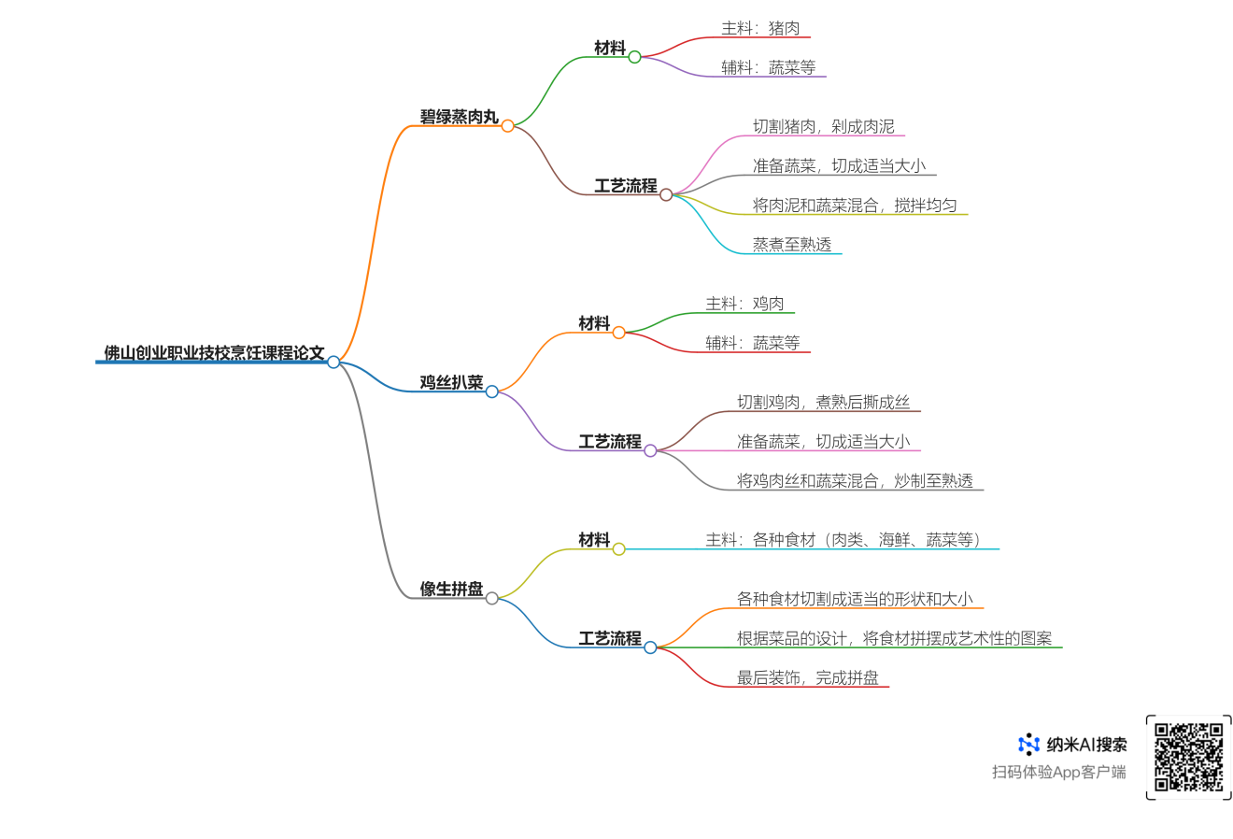

参考资料:
1. 教师评职称论文要求-20231117.docx www.renrendoc.com [2023-11-17]
2. 2015中小学教师职称填报说明-20231104.ppt www.renrendoc.com [2023-11-04]
3. m技师高级技师论文写作要求.pptx www.renrendoc.com [2023-05-09]
4. 中职教师论文写什么?论文发表有什么要求? www.zhijiao.cn [2022-12-09]
5. 碧绿蒸肉丸的做法 香哈菜谱 [2024-02-15]
6. 职校教师如何撰写高质量学术论文 wenku.so.com
7. 创业教育结业论文题目与写作要求 wenku.so.com
8. 碧绿蒸肉丸的做法 香哈网
9. 职业教育论文写作发表技巧 wenku.so.com
10. 中国大学MOOC_优质在线课程学习平台 中国大学mooc [2019-12-25]
11. 莱芜职业技术学院智慧商贸与旅游系 jgx.lwvc.edu.cn
12. 碧绿蒸肉丸的做法_碧绿蒸肉丸的做法大全 香哈网
13. 肉龙 xinzhi.wenda.so.com
14. 碧绿蒸肉丸的做法 香哈网
15. 碧绿蒸肉丸的做法 香哈网
16. 香辣红油鸡丝 www.mingyan2.com [2024-07-14]
17. 鸡丝扒郊菜的做法 香哈网
18. 菜心扒鸡丝的做法 香哈网
19. 打印碧绿蒸肉丸的做法 香哈网
20. 碧绿牛肉丸汤的做法 香哈网
21. 菜心扒鸡丝的做法_菜心扒鸡丝的做法大全 香哈网
22. :生产工艺 wiki.cnki.com.cn [2024-01-15]
23. 塑料托盘的生产过程 www.ixigua.com [2024-08-24]
24. 电力变压器基础知识培训-课件.ppt www.renrendoc.com [2023-08-08]
25. 凉拌鸡丝 baike.so.com [2022-12-15]
26. 铸造企业工艺流程简介(带环保工程).docx www.renrendoc.com [2023-04-10]
27. 水果拼盘 tongxiehui.net [2023-03-06]
28. 职业教育论文发表最全面的攻略 wenku.so.com [2024-03-28]
29. 毕业论文撰写格式要求 www.docin.com [2022-12-02]

